國立高雄應用科技大學

電腦網際網路報告

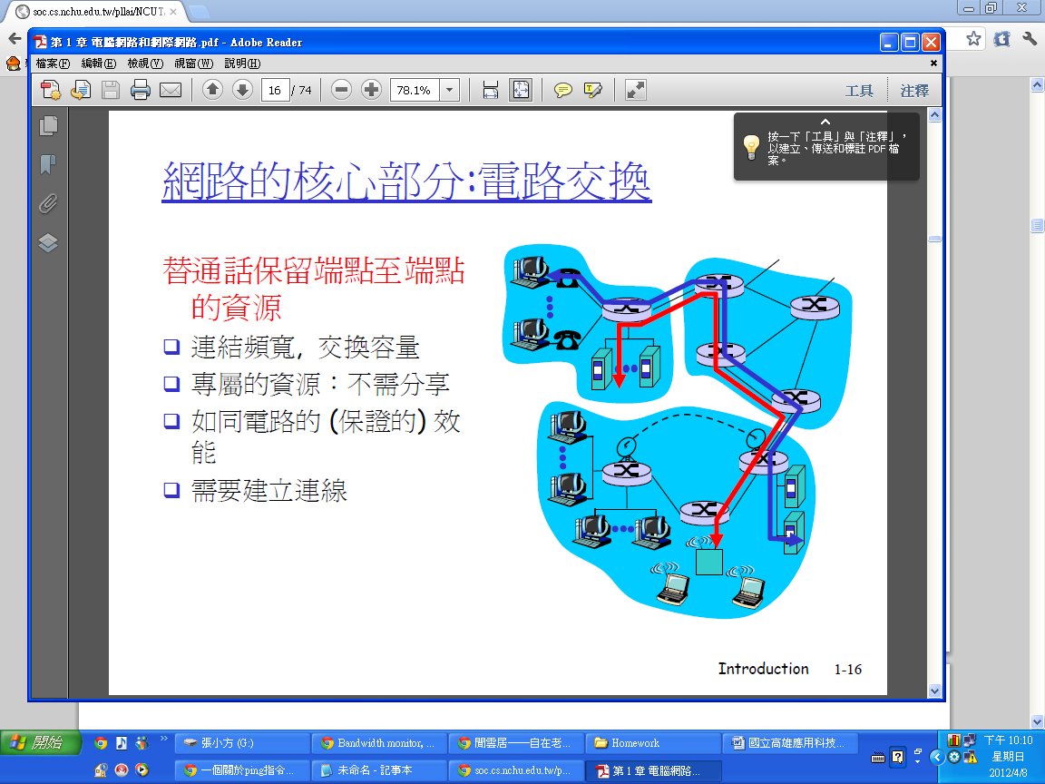

班級：進四子三甲

姓名：張鏵方

學號：2098105146

教授：謝欽旭老師

**以下是用軟體**NetInfo**介紹**

資料來源：<http://netinfo.tsarfin.com/download.html>

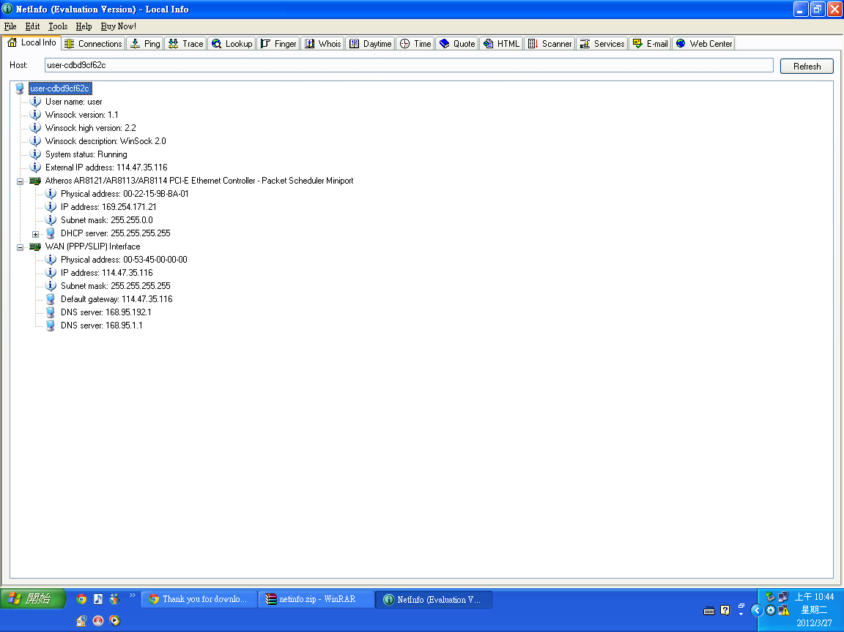

以Local Info (地方信息)來說，可以查詢到自己的電腦的資訊，像是User name就是指這台電腦的名字，所以說這台電腦的名字為user，System status則是說系統的身份正在運轉，external IP address是說外部的IP位址是114.47.35.116，網路卡Physical address地理位址則是00-53-45-00-00-00 每個人網路卡的編碼都不會相同，WAN(廣域網路)裡的DNS(領域)有些則是需要設定168.95.1.1才有辦法達到連結外部網路，但如果說是自訂IP則沒有需要設定廣域網路。

以下是用高應大學校網址(bit.kuas.edu.tw)測試

Ping

bit.kuas.edu.tw

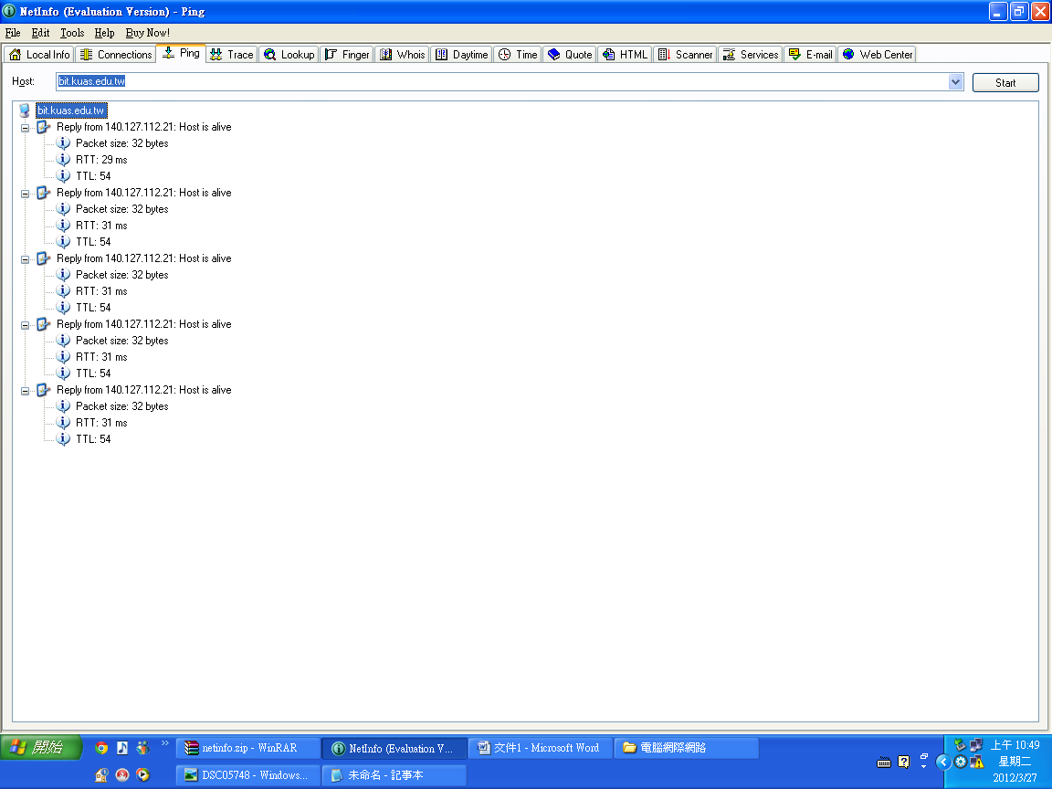

運用ping指令傳送回應要求到網路上指定的電腦。可以用來檢查通訊連結或檢查指定的主機是否存在或正在運行。先以bit.kuas.edu.tw測試掃描主機是否是執行的，然後反覆測試5次。

Trace

bit.kuas.edu.tw

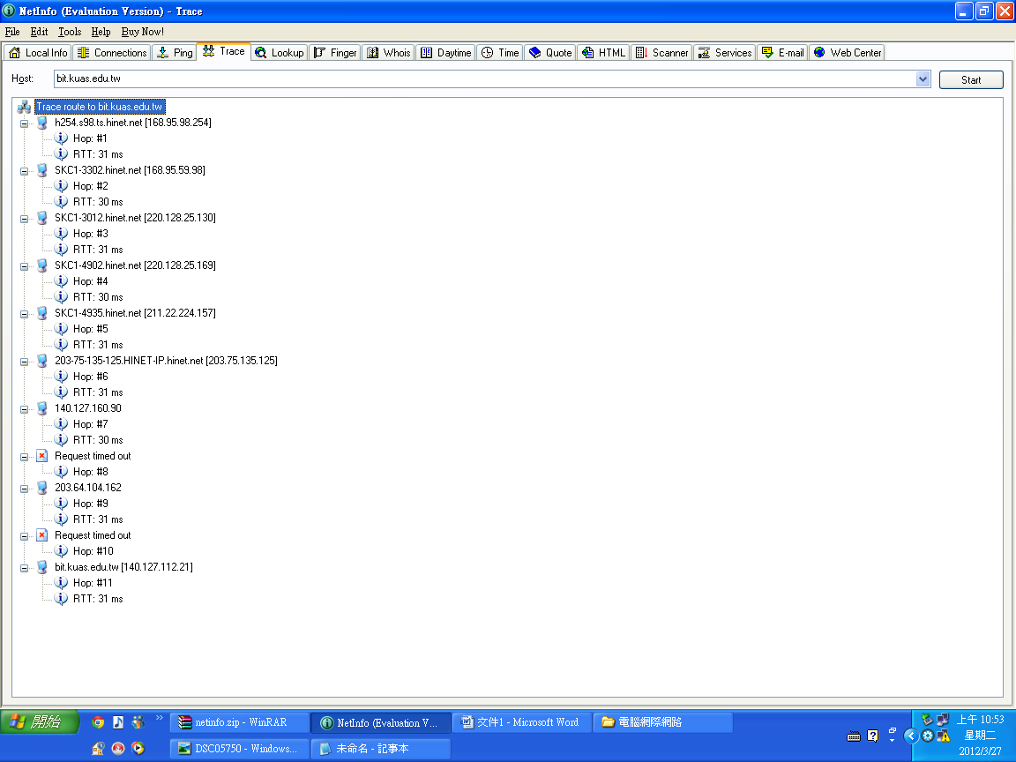

Trace route則是追蹤路由器的意思，決定封包在網際網路穿越的路徑，輸入主機名稱以bit.kuas.edu.tw為例，然後從我這台電腦出發總共透過11個路由器，其中有兩個路由器是鎖住不開放的。

Services

bit.kuas.edu.tw

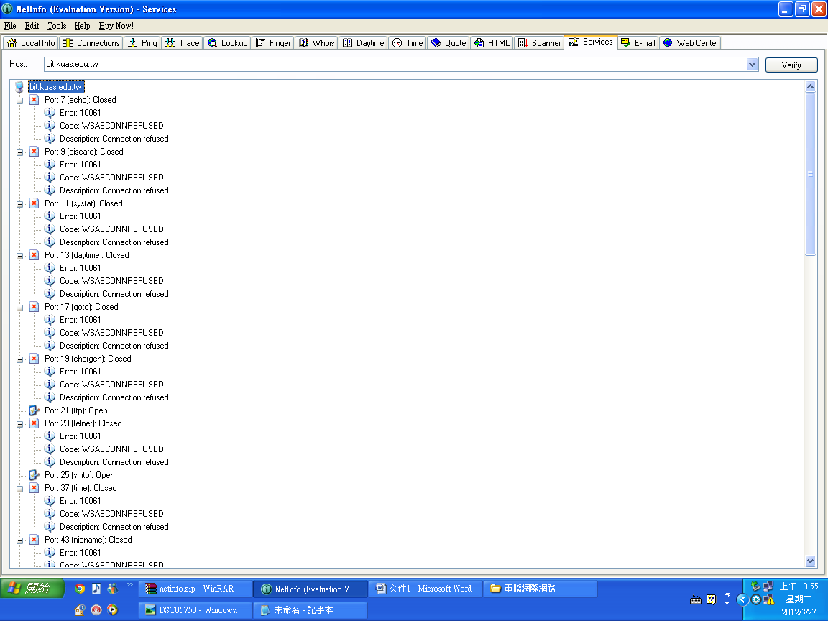

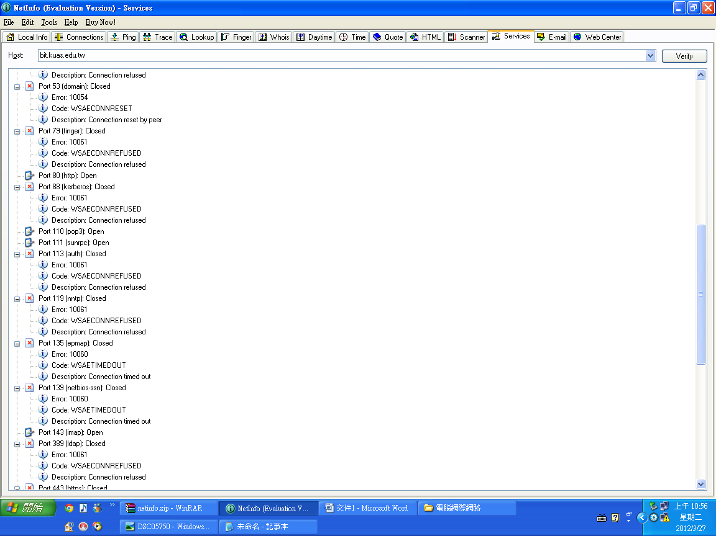

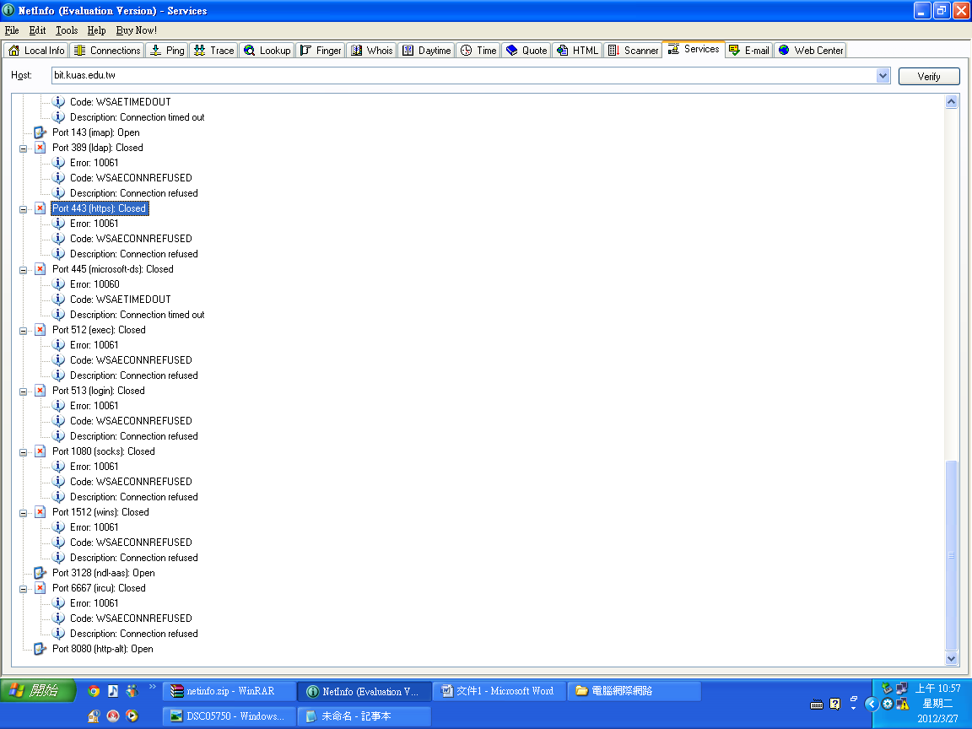

Services(服務)也就是經過port number(埠號碼)也就是每個部的號碼都會不同，從我的電腦向外連結的埠有部分的埠是Closed (關閉的)，有部分的有open(開啟的)。

Look up

bit.kuas.edu.tw

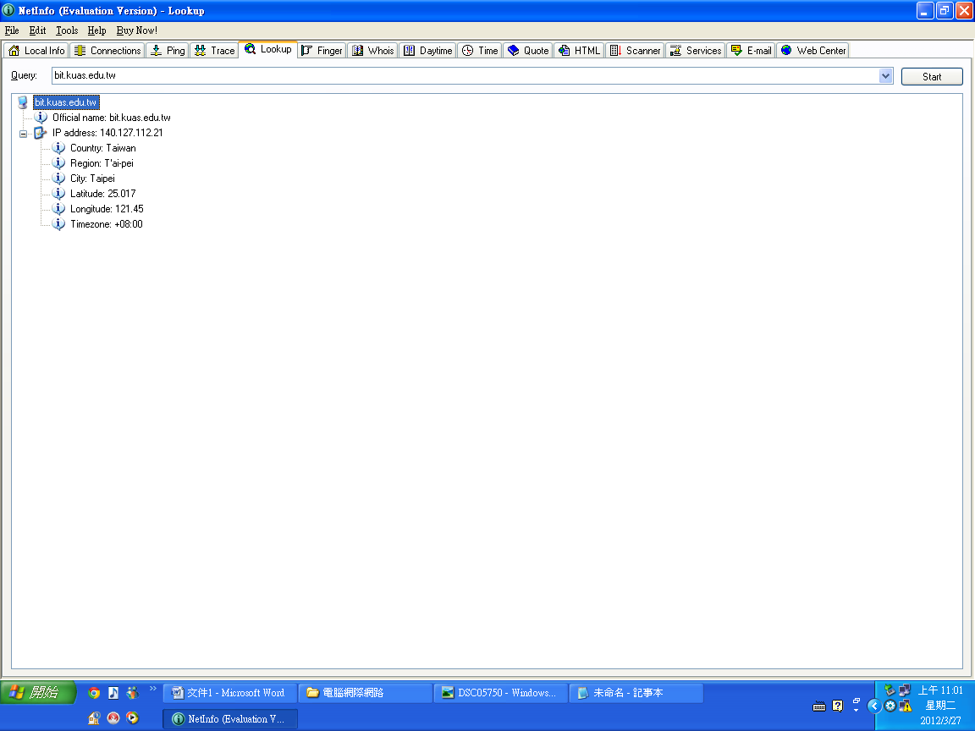

Look up裡頭的official name(正式名稱)也就是我打上我要尋找的網址，顯示他真正的名子，IP address(IP的位址)是140.127.115.21，Country(國家)台灣，Region(地區)和City(城市)都是顯示台北，Latitude(緯度)是25.017，Longitude(經度)121.45，Timezone(時區)+08:00是比協調世界時快8小時的時區。

以下是用Google網址測試

Ping

www.google.tw

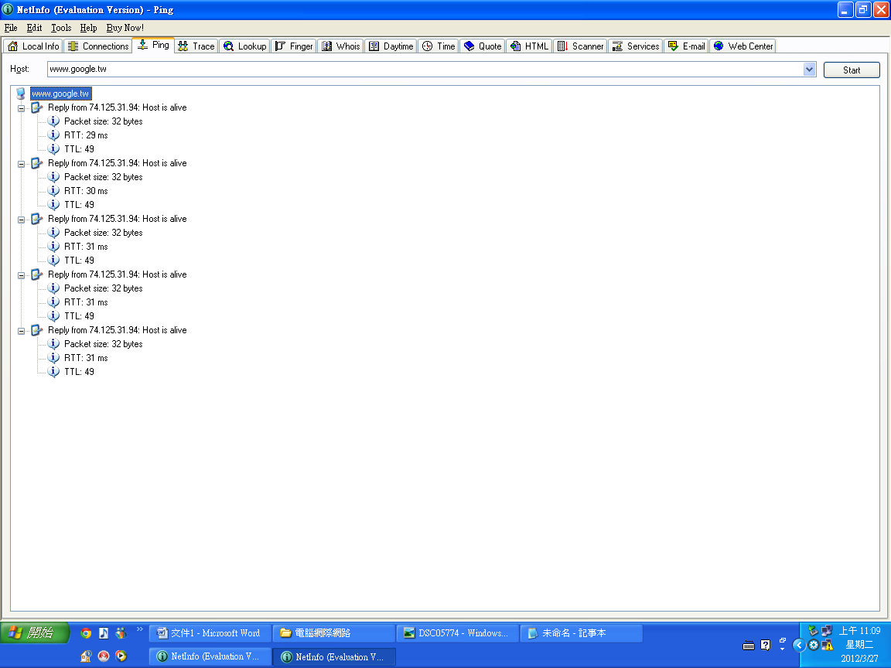

運用ping指令傳送回應要求到網路上指定的電腦。可以用來檢查通訊連結或檢查指定的主機是否存在或正在運行。以www.google.tw測試掃描主機是否是執行的，然後反覆測試5次。

Trace

www.google.tw

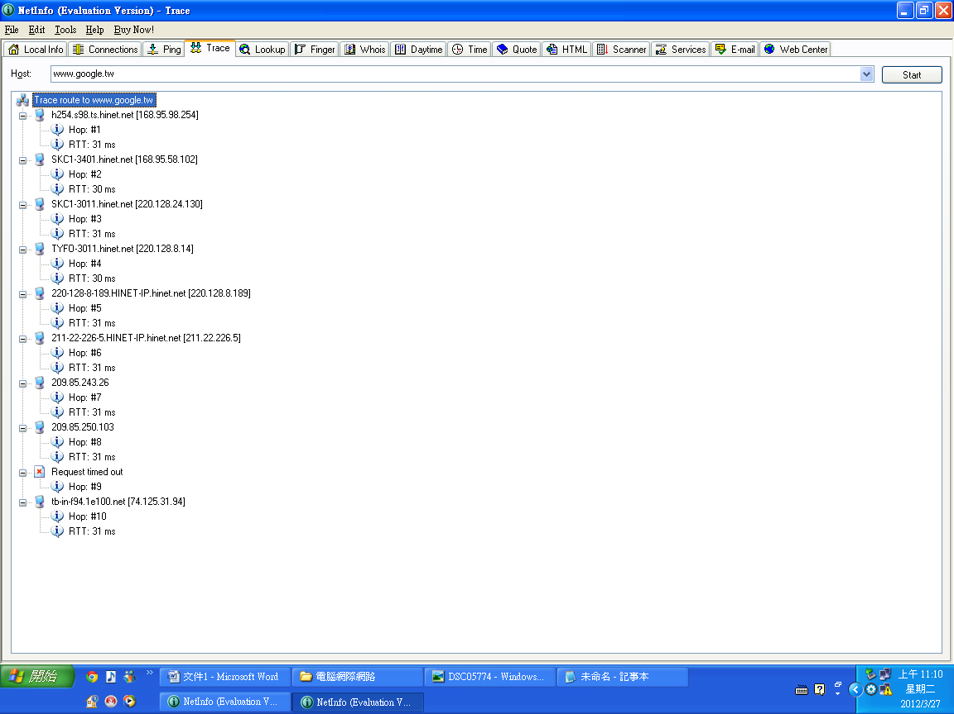

Trace route則是追蹤路由器的意思，決定封包在網際網路穿越的路徑，輸入主機名稱以www.google.tw為例，然後從我這台電腦出發總共透過10個路由器，其中有兩個路由器是鎖住不開放的。

Services

www.google.tw

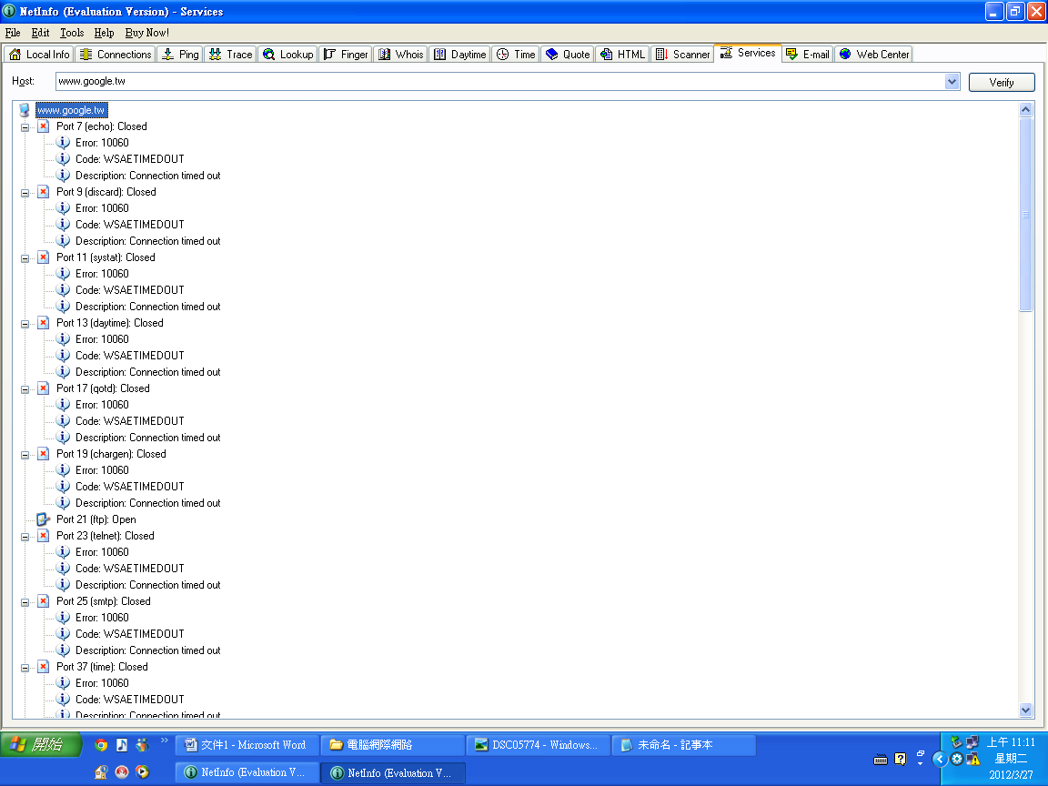

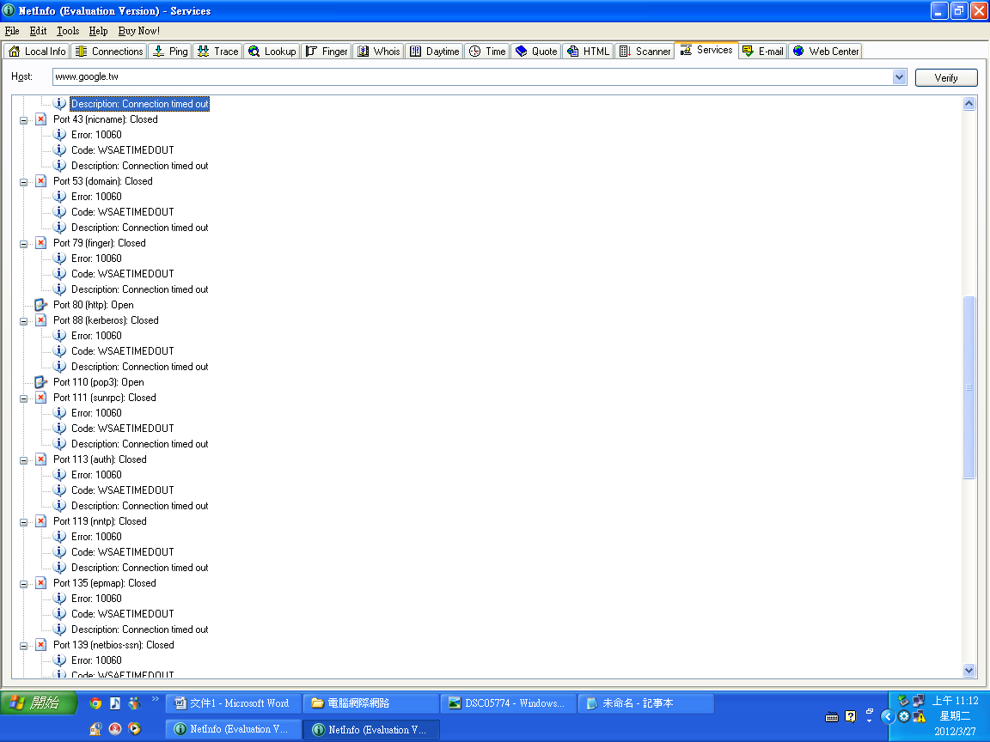

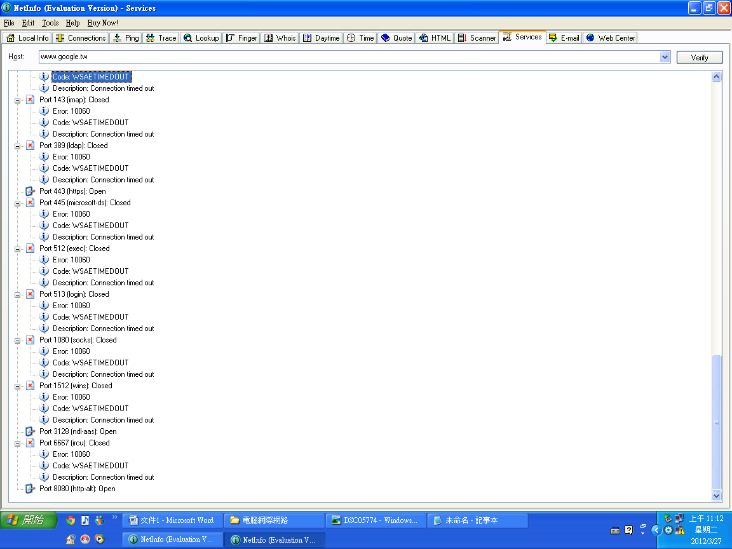

Services(服務)也就是經過port number(埠號碼)也就是每個部的號碼都會不同，從我的電腦向外連結的埠有部分的埠是Closed (關閉的)，有部分的有open(開啟的)。

Look up

www.google.tw

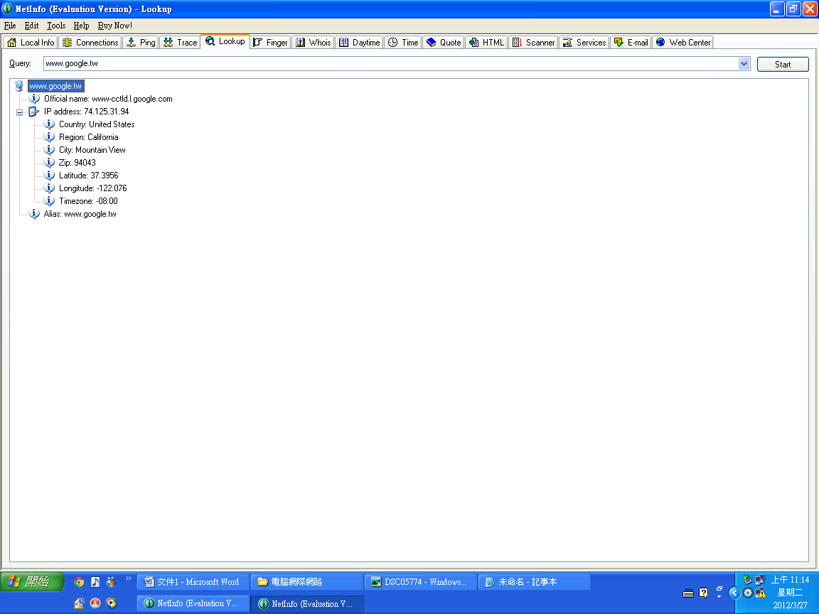

Google official name為www-cctld.l.google.com，IP address是74.125.31.94，Country：United States(美國)，Region：California(加州)，City是在美國Mountain View的這個地方，Latitude(緯度)是37.3956，Longitude(經度)-122.076，Timezone(時區)-08:00是比協調世界時慢8小時的時區。

**以下是用軟體NetWorx來做介紹**

資料來源：<http://briian.com/?p=6451>

以下是由bit.kuas.edu.tw網址測試

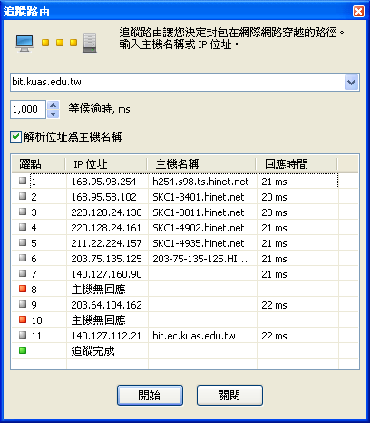

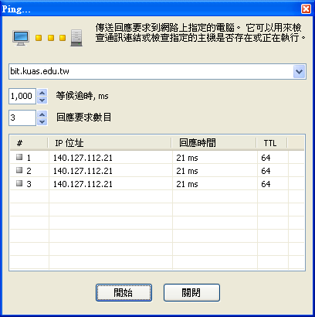

以下是由[www.google.com](http://www.google.com)網址測試

